DUOC UC • ESCUELA DE INFORMÁTICA Y TELECOMUNICACIONES
DSY1105 - Desarrollo de Aplicaciones Móviles | Trabajo 2: Modelo de Base de Datos y Persistencia
INFORME DE MODELADO DE BASE DE DATOS
PROYECTO TRASLADOS BELMONTE SpA — VERSIÓN 3 (CORREGIDA)
Integrantes: Andrés Osorio — Joaquín Henríquez
Docente: Freddy Campos Orellana | Sede: Padre Alonso Ovalle | Fecha: Octubre 2026

1. Correcciones respecto a la versión anterior
El docente indicó que el modelo entregado estaba incompleto porque faltaban datos. Revisamos el modelo contra el punto 3.2 del anexo de requerimiento, el documento de referencia del caso y nuestras maquetas, y encontramos lo siguiente:
Qué faltaba en la versión anterior | Qué se corrigió en la versión 3
VIAJES no tenía los datos exigidos por el anexo: pasajero, fecha, hora, coordenadas, vuelo y estado. | VIAJES incluye todos esos campos, más teléfono del pasajero, cantidad de pasajeros y observaciones.
No existían las empresas cliente, aunque Belmonte vende traslados corporativos. | Nueva tabla EMPRESAS. Cada solicitante pertenece a una empresa (usuarios.id_empresa).
Nadie podía revisar los viajes y cobros de una empresa. | Nuevo rol ROLE_ADMIN_EMPRESA: un usuario de la empresa cliente que ve sus viajes y sus cobros.
El chofer era un usuario más, sin datos propios. | Nueva tabla CONDUCTORES (1:1 con USUARIOS): licencia, vencimiento, foto y disponibilidad.
El estado era un ENUM sin trazabilidad: no se sabía quién lo cambió ni cuándo. | Nuevas tablas ESTADOS_VIAJE (catálogo) e HISTORIAL_ESTADOS_VIAJE (quién y cuándo).
No se distinguía el tipo de servicio: personas, grupos o carga. | Nueva tabla TIPOS_VEHICULO (auto, van, camión) con los km incluidos por viaje y el valor del km extra.
No existía cómo cobrarle el servicio a las empresas. | Modelo de paquete mensual: COBROS (cobro de cada mes), COBRO_CUPOS (viajes incluidos por tipo) y ASIGNACIONES_CUPO (cupos que el admin entrega a cada trabajador).
No quedaba registrado a qué empresa pertenecía cada viaje. | VIAJES guarda id_empresa: la empresa del solicitante al pedir el viaje, aunque después cambie de empresa.
Las incidencias no guardaban evidencia. | INCIDENCIAS guarda la foto (cámara) y la ubicación GPS del teléfono.
Los datos de prueba usaban nombres y un teléfono reales, y el hash de contraseña no era válido. | Datos 100% ficticios y hash BCrypt verificado para la clave Password123*.

2. Actores y roles del sistema
El sistema tiene cuatro roles. Todos inician sesión de la misma forma (correo + contraseña + JWT), por eso viven en una sola tabla USUARIOS y se distinguen por su rol. No creamos tablas separadas para administrador, usuario y chofer, porque repetirían los mismos datos de login; solo el chofer tiene datos propios, y esos van en CONDUCTORES.
Rol | Quién es | Qué hace en la app | id_empresa
ROLE_ADMIN | Recepcionista/administrador de Belmonte | Ve todas las solicitudes, asigna conductor y vehículo, reasigna ante contingencias y registra los cobros. | NULL
ROLE_ADMIN_EMPRESA | Administrador de una empresa cliente | Reparte los cupos del paquete entre sus trabajadores y ve los viajes y cobros de su empresa. | Obligatorio
ROLE_SOLICITANTE | Trabajador de una empresa cliente | Pide traslados con sus cupos, eligiendo el tipo de vehículo, y sigue el estado de su viaje. | Obligatorio
ROLE_CONDUCTOR | Chofer de Belmonte | Ve sus viajes del día, inicia y finaliza, navega con Maps/Waze y reporta incidencias. | NULL

Cómo se cobra el servicio: paquetes mensuales
Belmonte pone los vehículos y los choferes. Cada empresa cliente compra un paquete mensual con una cantidad de viajes por tipo de vehículo, y su administrador reparte esos cupos entre sus trabajadores. El trabajador no paga nada: al pedir un viaje elige el tipo de vehículo y se descuenta 1 cupo.
- Ejemplo: en octubre Minera Andes Sur paga $5.000.000 y recibe 30 viajes en auto, 20 en van y 10 en camión. Su admin le asigna a Daniela 10 de auto, 5 de van y 3 de camión.
- Tope de km: cada tipo de vehículo incluye un máximo de km por viaje (auto y van 40 km, camión 60 km). Si un viaje se pasa, los km extra se suman y se cobran a fin de mes en un cobro EXTRAS.
- Vencimiento: los cupos que no se usan en el mes se pierden; el mes siguiente parte con el paquete nuevo.

3. Modelo Entidad-Relación
El modelo tiene 14 entidades (★ = nueva en esta versión): EMPRESAS ★, ROLES, USUARIOS, CONDUCTORES ★, TIPOS_VEHICULO ★, VEHICULOS, ESTADOS_VIAJE ★, VIAJES (entidad central), HISTORIAL_ESTADOS_VIAJE ★, HISTORIAL_REASIGNACIONES, INCIDENCIAS, COBROS ★, COBRO_CUPOS ★ y ASIGNACIONES_CUPO ★. El detalle de cada una está en el diccionario de datos (sección 5).

Cardinalidades
Relación | Cardinalidad | Significado
ROLES → USUARIOS | 1 : N | Un rol agrupa muchos usuarios; cada usuario tiene un solo rol.
EMPRESAS → USUARIOS | 0..1 : N | Una empresa tiene muchos usuarios (solicitantes y su admin); el personal de Belmonte no tiene empresa.
USUARIOS → CONDUCTORES | 1 : 0..1 | Un usuario puede ser conductor (solo si su rol es ROLE_CONDUCTOR).
USUARIOS → VIAJES (solicita) | 1 : N | Un solicitante crea muchos viajes.
CONDUCTORES → VIAJES | 0..1 : N | Un chofer realiza muchos viajes; un viaje PENDIENTE aún no tiene chofer.
VEHICULOS → VIAJES | 0..1 : N | Un vehículo se usa en muchos viajes.
ESTADOS_VIAJE → VIAJES | 1 : N | Cada viaje tiene un estado actual.
VIAJES → HISTORIAL_ESTADOS_VIAJE | 1 : N | Cada viaje acumula sus cambios de estado.
VIAJES → HISTORIAL_REASIGNACIONES | 1 : N | Un viaje puede ser reasignado varias veces.
VIAJES → INCIDENCIAS | 1 : N | Un viaje puede tener cero o más incidencias.
EMPRESAS → VIAJES | 1 : N | Los viajes de los trabajadores de una empresa quedan a su nombre.
TIPOS_VEHICULO → VEHICULOS | 1 : N | Cada vehículo es de un tipo (auto, van o camión).
TIPOS_VEHICULO → VIAJES | 1 : N | Cada viaje pide un tipo de vehículo.
EMPRESAS → COBROS | 1 : N | A una empresa se le emiten cobros cada mes (paquete y extras).
COBROS → COBRO_CUPOS | 1 : N | Un paquete trae cupos de uno o más tipos de vehículo.
TIPOS_VEHICULO → COBRO_CUPOS | 1 : N | Un tipo aparece en muchos paquetes.
COBRO_CUPOS → ASIGNACIONES_CUPO | 1 : N | Los cupos de un tipo se reparten entre varios trabajadores.
USUARIOS → ASIGNACIONES_CUPO | 1 : N | Un trabajador recibe cupos de varios tipos y meses.

4. Diagrama del modelo relacional
Primero se muestra el modelo completo con sus 14 tablas. Después, como en las subvistas de SQL Developer Data Modeler, el mismo modelo se separa en dos vistas por tema para leerlo con más detalle; EMPRESAS, USUARIOS y TIPOS_VEHICULO aparecen en ambas porque son las tablas que conectan las dos partes.
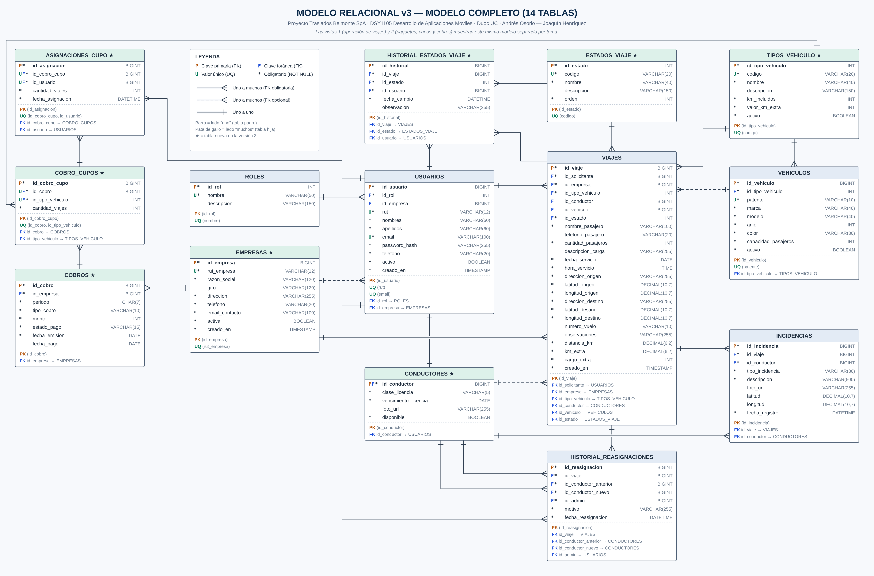
Modelo completo (14 tablas). Notación pata de gallo; ★ = tabla nueva en esta versión.
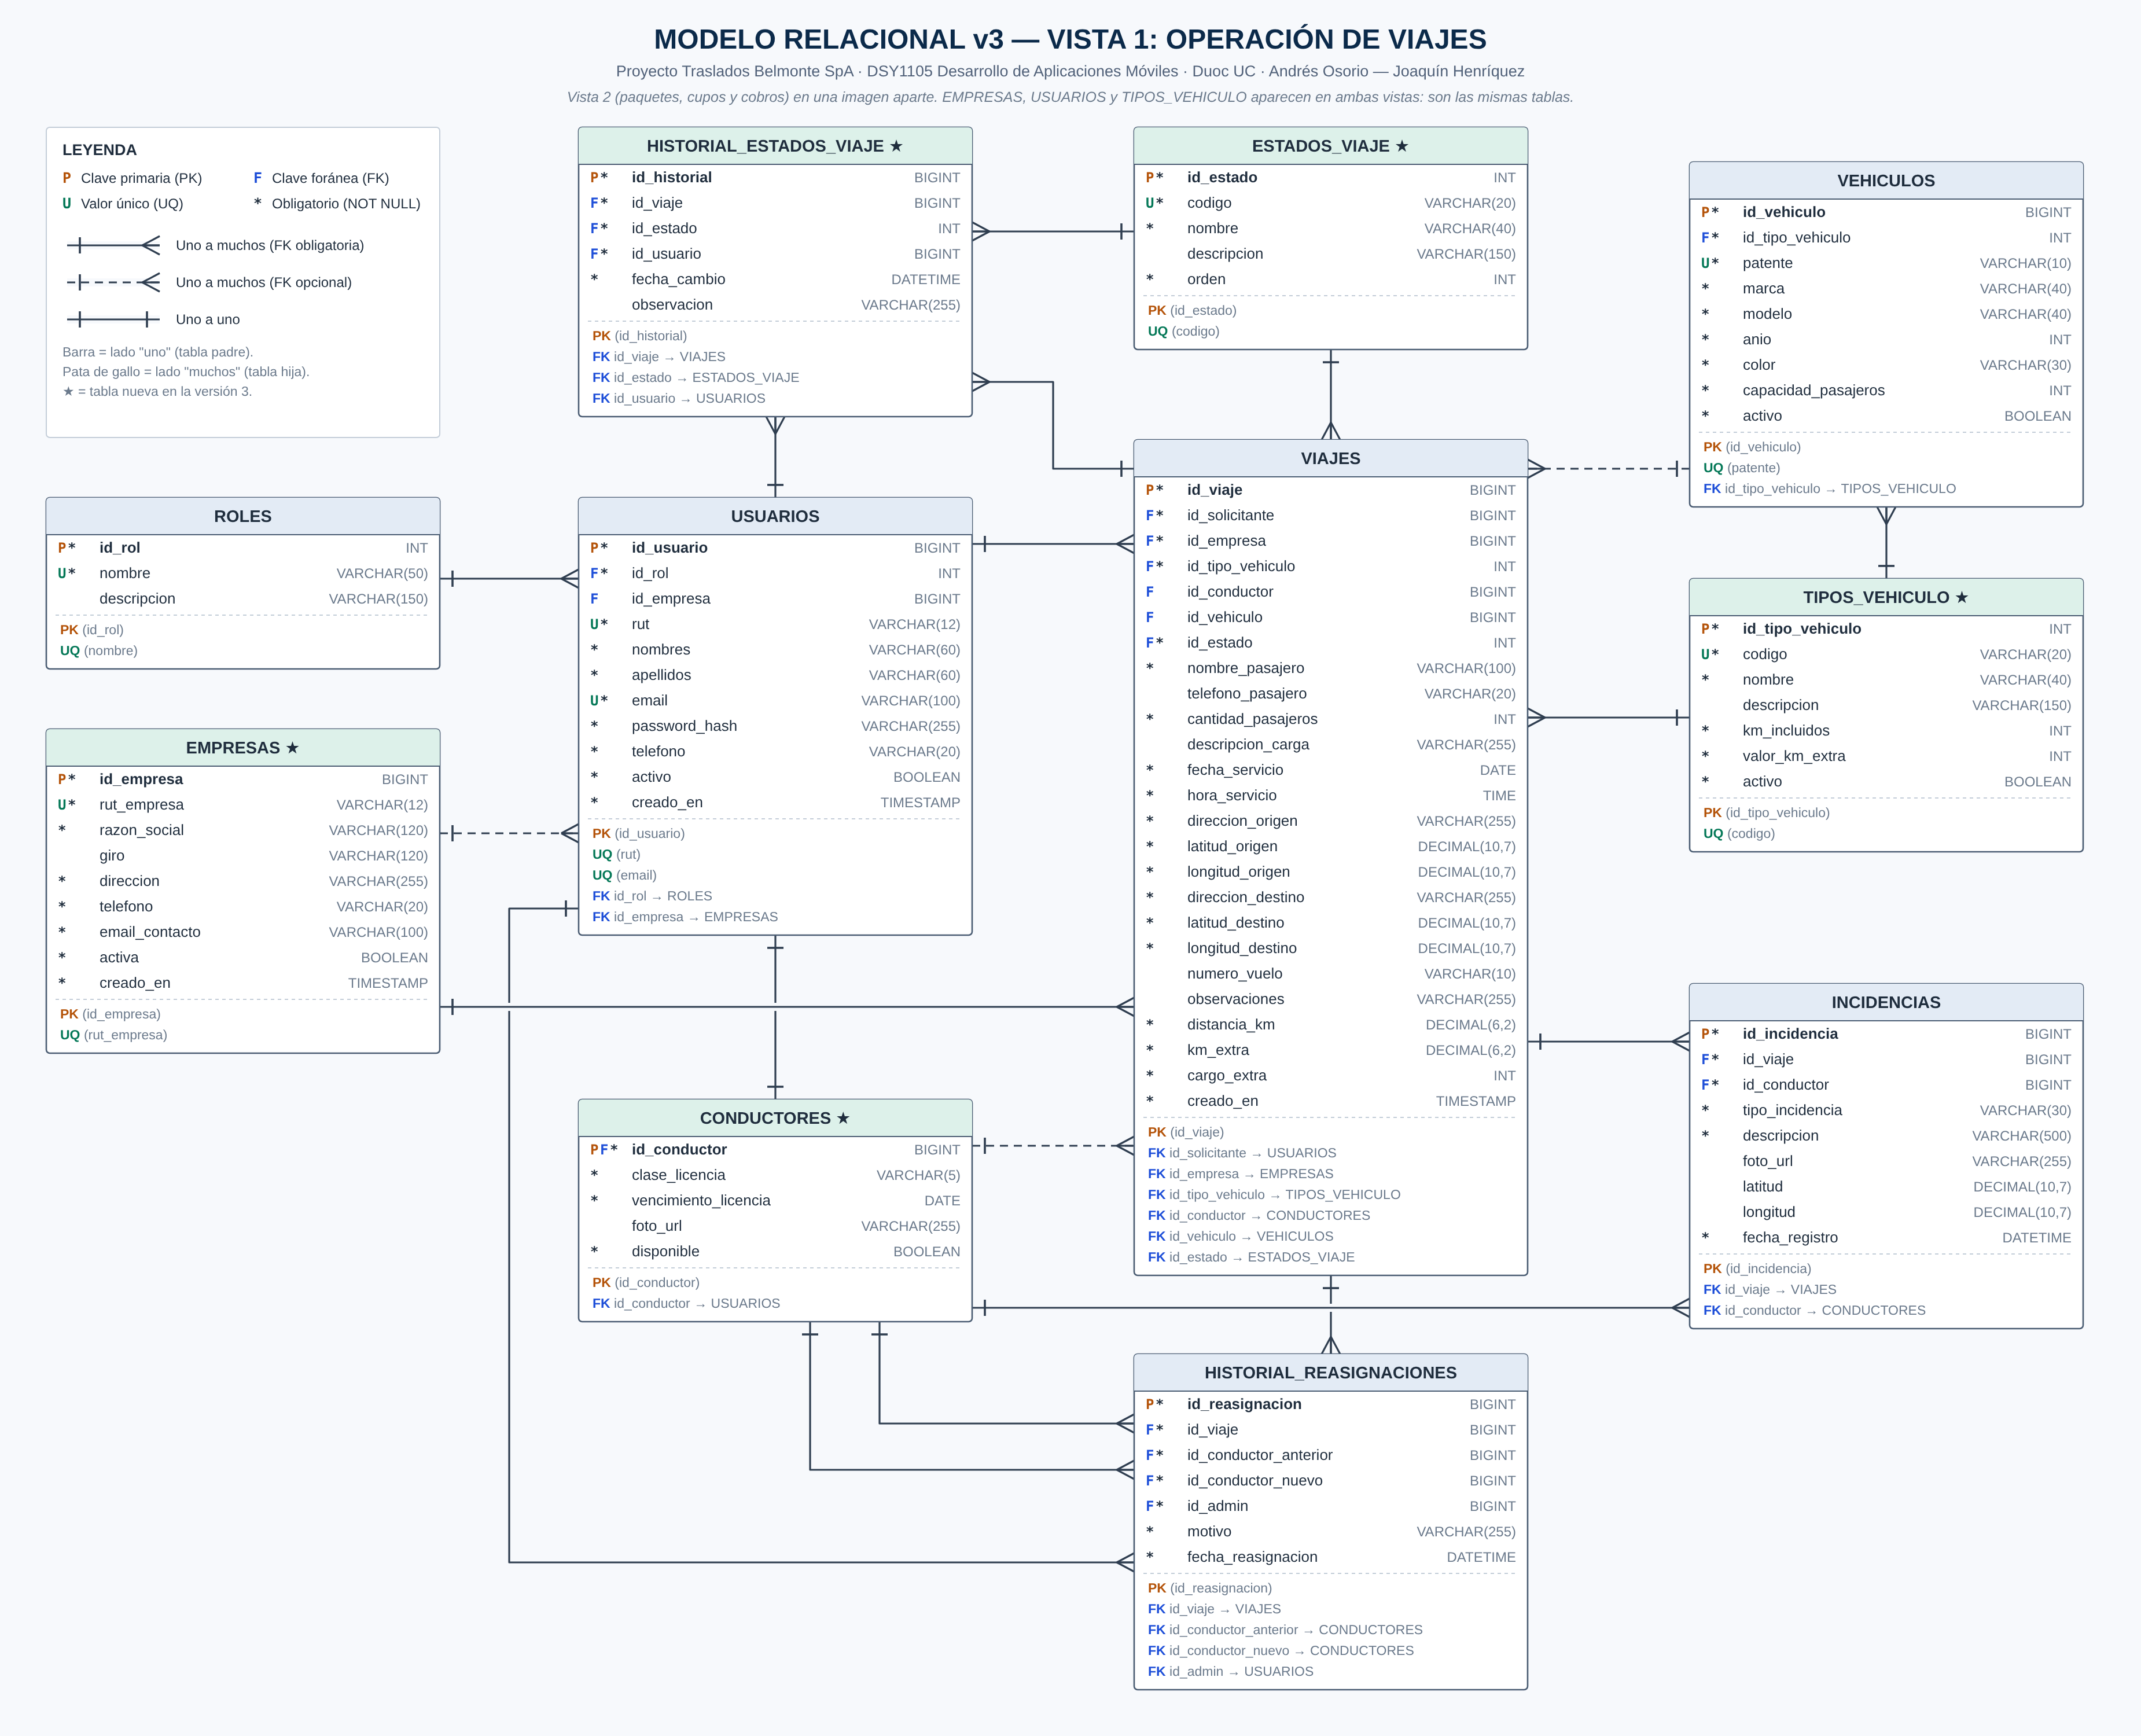
Vista 1: operación de viajes. Notación pata de gallo; ★ = tabla nueva en esta versión.
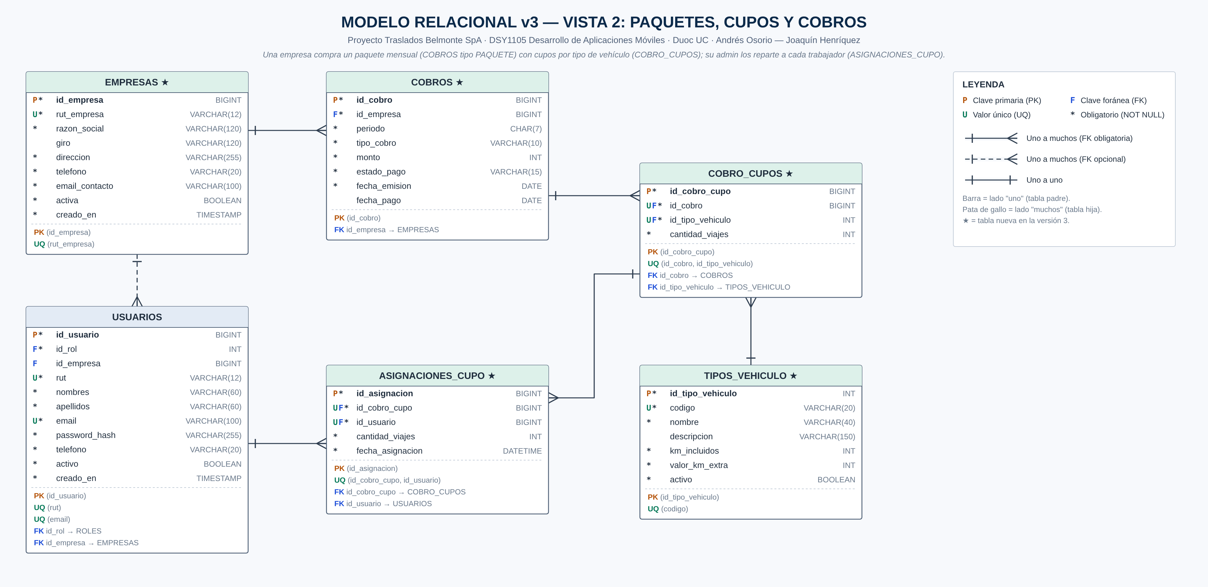
Vista 2: paquetes, cupos y cobros.

5. Diccionario de datos
El esquema está en Tercera Forma Normal. id_empresa en VIAJES no es un dato duplicado: usuarios.id_empresa indica dónde trabaja la persona hoy, mientras que viajes.id_empresa indica qué empresa pidió y paga ese viaje. Coinciden al crear el viaje, pero pueden separarse si el solicitante cambia de empresa, y el viaje debe seguir perteneciendo a la empresa original. Por la misma razón VIAJES guarda los km extra y su cargo calculados al pedir el viaje: si después cambia el valor del km extra, los viajes ya pedidos no se alteran.

TABLA: EMPRESAS ★
Clientes corporativos que contratan los traslados de Belmonte.
Columna | Tipo SQL | Clave / Restricción | ¿Nulo? | Descripción
id_empresa | BIGINT | PK, AutoInc | No | Identificador de la empresa cliente.
rut_empresa | VARCHAR(12) | UQ | No | RUT de la empresa (formato 76482913-1).
razon_social | VARCHAR(120) | — | No | Nombre legal de la empresa.
giro | VARCHAR(120) | — | Sí | Actividad económica.
direccion | VARCHAR(255) | — | No | Dirección comercial.
telefono | VARCHAR(20) | — | No | Teléfono de contacto.
email_contacto | VARCHAR(100) | — | No | Correo de contacto para cobros.
activa | BOOLEAN | Default TRUE | No | Permite desactivar un cliente sin borrar su historial.
creado_en | TIMESTAMP | Default NOW | No | Fecha de registro.

TABLA: ROLES
Catálogo de perfiles para Spring Security y JWT.
Columna | Tipo SQL | Clave / Restricción | ¿Nulo? | Descripción
id_rol | INT | PK, AutoInc | No | Identificador del rol.
nombre | VARCHAR(50) | UQ | No | ROLE_ADMIN, ROLE_ADMIN_EMPRESA, ROLE_SOLICITANTE, ROLE_CONDUCTOR.
descripcion | VARCHAR(150) | — | Sí | Qué puede hacer el perfil.

TABLA: USUARIOS
Toda persona que inicia sesión en la app (un solo login para los cuatro roles).
Columna | Tipo SQL | Clave / Restricción | ¿Nulo? | Descripción
id_usuario | BIGINT | PK, AutoInc | No | Identificador del usuario.
id_rol | INT | FK → roles | No | Rol que define pantallas y endpoints permitidos.
id_empresa | BIGINT | FK → empresas | Sí | Empresa cliente. NULL para personal de Belmonte (admin central y conductores).
rut | VARCHAR(12) | UQ | No | RUT de la persona (ficticio en pruebas).
nombres | VARCHAR(60) | — | No | Nombres.
apellidos | VARCHAR(60) | — | No | Apellidos.
email | VARCHAR(100) | UQ | No | Correo usado para el login.
password_hash | VARCHAR(255) | — | No | Contraseña cifrada con BCrypt.
telefono | VARCHAR(20) | — | No | Teléfono de contacto (botón Llamar).
activo | BOOLEAN | Default TRUE | No | Cuenta habilitada o bloqueada.
creado_en | TIMESTAMP | Default NOW | No | Fecha de creación de la cuenta.

TABLA: CONDUCTORES ★
Datos propios del chofer. Relación 1:1 con USUARIOS (la PK también es FK).
Columna | Tipo SQL | Clave / Restricción | ¿Nulo? | Descripción
id_conductor | BIGINT | PK, FK → usuarios | No | Mismo id del usuario con rol ROLE_CONDUCTOR.
clase_licencia | VARCHAR(5) | — | No | Clase de licencia profesional (ej. A2, A3).
vencimiento_licencia | DATE | — | No | Permite alertar licencias por vencer.
foto_url | VARCHAR(255) | — | Sí | Foto que ve el pasajero en la tarjeta “Conductor asignado”.
disponible | BOOLEAN | Default TRUE | No | Indica al admin si puede recibir un viaje.

TABLA: TIPOS_VEHICULO ★
Catálogo de tipos de vehículo. Define qué cupo consume un viaje y cuántos km incluye.
Columna | Tipo SQL | Clave / Restricción | ¿Nulo? | Descripción
id_tipo_vehiculo | INT | PK | No | 1 AUTO, 2 VAN, 3 CAMION.
codigo | VARCHAR(20) | UQ | No | Código usado por backend y app.
nombre | VARCHAR(40) | — | No | Texto que se muestra en pantalla (ej. Auto ejecutivo).
descripcion | VARCHAR(150) | — | Sí | Para qué se usa: personas, grupos o materiales.
km_incluidos | INT | CHECK > 0 | No | Tope de km que cubre 1 cupo (ej. 40 km en auto).
valor_km_extra | INT | CHECK ≥ 0 | No | CLP por cada km sobre el tope; se cobra a fin de mes.
activo | BOOLEAN | Default TRUE | No | Permite dejar de ofrecer un tipo sin borrarlo.

TABLA: VEHICULOS
Flota de Belmonte.
Columna | Tipo SQL | Clave / Restricción | ¿Nulo? | Descripción
id_vehiculo | BIGINT | PK, AutoInc | No | Identificador del vehículo.
id_tipo_vehiculo | INT | FK → tipos_vehiculo | No | Auto, van o camión.
patente | VARCHAR(10) | UQ | No | Placa patente.
marca | VARCHAR(40) | — | No | Marca (ej. Toyota).
modelo | VARCHAR(40) | — | No | Modelo (ej. Camry).
anio | INT | CHECK 2000–2100 | No | Año de fabricación.
color | VARCHAR(30) | — | No | Color, para que el pasajero reconozca el auto.
capacidad_pasajeros | INT | CHECK 1–20 | No | Asientos disponibles para pasajeros.
activo | BOOLEAN | Default TRUE | No | Vehículo operativo o fuera de servicio.

TABLA: ESTADOS_VIAJE ★
Catálogo de estados del traslado (antes era un ENUM dentro de VIAJES).
Columna | Tipo SQL | Clave / Restricción | ¿Nulo? | Descripción
id_estado | INT | PK | No | 1 PENDIENTE, 2 ASIGNADO, 3 EN_CURSO, 4 FINALIZADO, 5 CANCELADO.
codigo | VARCHAR(20) | UQ | No | Código usado por backend y app.
nombre | VARCHAR(40) | — | No | Texto que se muestra en pantalla.
descripcion | VARCHAR(150) | — | Sí | Significado del estado.
orden | INT | — | No | Posición en el flujo (para barras de progreso).

TABLA: VIAJES
Entidad central. Contiene la estructura exigida en el punto 3.2 del anexo.
Columna | Tipo SQL | Clave / Restricción | ¿Nulo? | Descripción
id_viaje | BIGINT | PK, AutoInc | No | Identificador del viaje.
id_solicitante | BIGINT | FK → usuarios | No | Quién pidió el traslado.
id_empresa | BIGINT | FK → empresas | No | Empresa del solicitante al pedir el viaje. Se copia al crear el viaje y no cambia después.
id_tipo_vehiculo | INT | FK → tipos_vehiculo | No | Tipo pedido: define qué cupo se consume.
id_conductor | BIGINT | FK → conductores | Sí | Chofer asignado (NULL mientras está PENDIENTE).
id_vehiculo | BIGINT | FK → vehiculos | Sí | Vehículo asignado junto con el chofer; debe ser del tipo pedido.
id_estado | INT | FK → estados_viaje | No | Estado actual (por defecto 1 = PENDIENTE).
nombre_pasajero | VARCHAR(100) | — | No | Persona que viaja, o quien recibe la carga en viajes de camión.
telefono_pasajero | VARCHAR(20) | — | Sí | Para que el chofer contacte al pasajero.
cantidad_pasajeros | INT | CHECK ≥ 0 | No | Personas a trasladar (puede ser 0 en camión).
descripcion_carga | VARCHAR(255) | — | Sí | Qué se transporta; solo viajes de camión.
fecha_servicio | DATE | — | No | Fecha programada. Su mes define de qué paquete sale el cupo.
hora_servicio | TIME | — | No | Hora de recogida.
direccion_origen | VARCHAR(255) | — | No | Dirección de origen en texto.
latitud_origen | DECIMAL(10,7) | CHECK −90…90 | No | Coordenada para el Intent de Maps/Waze.
longitud_origen | DECIMAL(10,7) | CHECK −180…180 | No | Coordenada para el Intent de Maps/Waze.
direccion_destino | VARCHAR(255) | — | No | Dirección de destino en texto.
latitud_destino | DECIMAL(10,7) | CHECK −90…90 | No | Coordenada de destino.
longitud_destino | DECIMAL(10,7) | CHECK −180…180 | No | Coordenada de destino.
numero_vuelo | VARCHAR(10) | — | Sí | Solo para traslados desde/hacia aeropuerto.
observaciones | VARCHAR(255) | — | Sí | Indicaciones extra (equipaje, punto de encuentro).
distancia_km | DECIMAL(6,2) | CHECK ≥ 0 | No | Distancia en línea recta entre origen y destino (haversine).
km_extra | DECIMAL(6,2) | CHECK ≥ 0 | No | Km sobre el tope del tipo de vehículo.
cargo_extra | INT | CHECK ≥ 0 | No | CLP = km_extra × valor_km_extra vigente al pedir. Se cobra a fin de mes si el viaje termina.
creado_en | TIMESTAMP | Default NOW | No | Fecha de creación de la solicitud.

TABLA: HISTORIAL_ESTADOS_VIAJE ★
Una fila por cada cambio de estado: quién lo hizo y cuándo.
Columna | Tipo SQL | Clave / Restricción | ¿Nulo? | Descripción
id_historial | BIGINT | PK, AutoInc | No | Identificador del registro.
id_viaje | BIGINT | FK → viajes | No | Viaje que cambió de estado.
id_estado | INT | FK → estados_viaje | No | Estado al que pasó.
id_usuario | BIGINT | FK → usuarios | No | Usuario que hizo el cambio.
fecha_cambio | DATETIME | Default NOW | No | Momento exacto. La fila EN_CURSO es la hora real de inicio y la fila FINALIZADO la de término.
observacion | VARCHAR(255) | — | Sí | Comentario opcional.

TABLA: HISTORIAL_REASIGNACIONES
Auditoría cuando el admin central cambia el chofer de un viaje.
Columna | Tipo SQL | Clave / Restricción | ¿Nulo? | Descripción
id_reasignacion | BIGINT | PK, AutoInc | No | Identificador de la reasignación.
id_viaje | BIGINT | FK → viajes | No | Viaje reasignado.
id_conductor_anterior | BIGINT | FK → conductores | No | Chofer que se retira.
id_conductor_nuevo | BIGINT | FK → conductores | No | Chofer de reemplazo.
id_admin | BIGINT | FK → usuarios | No | Admin que ordenó el cambio.
motivo | VARCHAR(255) | — | No | Justificación.
fecha_reasignacion | DATETIME | Default NOW | No | Momento del cambio.

TABLA: INCIDENCIAS
Reportes del chofer en ruta. Usa la cámara y el GPS del teléfono.
Columna | Tipo SQL | Clave / Restricción | ¿Nulo? | Descripción
id_incidencia | BIGINT | PK, AutoInc | No | Identificador de la incidencia.
id_viaje | BIGINT | FK → viajes | No | Viaje afectado.
id_conductor | BIGINT | FK → conductores | No | Chofer que reporta.
tipo_incidencia | VARCHAR(30) | CHECK lista | No | COLISION, PANNE_MECANICA, CONGESTION_CRITICA, PASAJERO_NO_SE_PRESENTA, OTRO.
descripcion | VARCHAR(500) | — | No | Detalle escrito por el chofer.
foto_url | VARCHAR(255) | — | Sí | Foto tomada con la cámara del teléfono.
latitud | DECIMAL(10,7) | — | Sí | Ubicación GPS al momento del reporte.
longitud | DECIMAL(10,7) | — | Sí | Ubicación GPS al momento del reporte.
fecha_registro | DATETIME | Default NOW | No | Momento del reporte.

TABLA: COBROS ★
Lo que Belmonte le cobra a cada empresa por mes: el PAQUETE (al inicio) y los EXTRAS por km (al cierre).
Columna | Tipo SQL | Clave / Restricción | ¿Nulo? | Descripción
id_cobro | BIGINT | PK, AutoInc | No | Identificador del cobro.
id_empresa | BIGINT | FK → empresas | No | Empresa a la que se cobra.
periodo | CHAR(7) | CHECK AAAA-MM | No | Mes al que corresponde el cobro (ej. 2026-10).
tipo_cobro | VARCHAR(10) | CHECK lista | No | PAQUETE (compra de cupos del mes) o EXTRAS (km extra del mes).
monto | INT | CHECK ≥ 0 | No | Monto en CLP, sin decimales.
estado_pago | VARCHAR(15) | CHECK lista | No | PENDIENTE, PAGADO o ANULADO. Solo un paquete PAGADO habilita cupos.
fecha_emision | DATE | — | No | Fecha en que se emitió el cobro.
fecha_pago | DATE | — | Sí | Fecha en que la empresa pagó.

TABLA: COBRO_CUPOS ★
Detalle de un paquete: cuántos viajes trae de cada tipo de vehículo.
Columna | Tipo SQL | Clave / Restricción | ¿Nulo? | Descripción
id_cobro_cupo | BIGINT | PK, AutoInc | No | Identificador de la línea del paquete.
id_cobro | BIGINT | FK → cobros, UQ* | No | Paquete al que pertenece (cobro de tipo PAQUETE).
id_tipo_vehiculo | INT | FK → tipos_vehiculo, UQ* | No | Tipo de vehículo de los cupos.
cantidad_viajes | INT | CHECK > 0 | No | Viajes incluidos (ej. 30 en auto). *UQ compuesta: un tipo por paquete.

TABLA: ASIGNACIONES_CUPO ★
Cupos que el admin de la empresa entrega a cada trabajador.
Columna | Tipo SQL | Clave / Restricción | ¿Nulo? | Descripción
id_asignacion | BIGINT | PK, AutoInc | No | Identificador de la asignación.
id_cobro_cupo | BIGINT | FK → cobro_cupos, UQ* | No | Línea del paquete de la que salen los cupos.
id_usuario | BIGINT | FK → usuarios, UQ* | No | Trabajador que recibe los cupos.
cantidad_viajes | INT | CHECK ≥ 0 | No | Viajes asignados. *UQ compuesta: una fila por trabajador y línea.
fecha_asignacion | DATETIME | Default NOW | No | Cuándo se hizo o modificó el reparto.

6. Reglas de negocio
Las que dependen de más de una tabla se validan en la capa Service del backend; el resto las asegura la base de datos con FK, UNIQUE y CHECK.
Código | Regla | Dónde se valida
RN-01 | Las contraseñas se guardan cifradas con BCrypt. | Backend (PasswordEncoder)
RN-02 | Flujo de estados: PENDIENTE → ASIGNADO → EN_CURSO → FINALIZADO. CANCELADO solo desde PENDIENTE o ASIGNADO. | Backend
RN-03 | Cada cambio de estado inserta una fila en HISTORIAL_ESTADOS_VIAJE con el usuario que lo hizo. | Backend
RN-04 | Para pasar a ASIGNADO el viaje debe tener conductor y vehículo. Solo se puede asignar a alguien que exista en CONDUCTORES. | Backend + FK
RN-05 | Solicitantes y administradores de empresa deben tener id_empresa; admin central y conductores no. | Backend
RN-06 | El administrador de empresa solo ve los viajes, cobros y cupos de su empresa. | Backend (consulta filtrada)
RN-07 | Al pedir un viaje se consume 1 cupo del tipo pedido, de los asignados al trabajador para el mes de fecha_servicio. Sin cupo disponible no se puede pedir. Si el viaje se cancela, el cupo vuelve. | Backend (ms-viajes + ms-cobros)
RN-08 | La cantidad de pasajeros no puede superar la capacidad del vehículo asignado, y el vehículo debe ser del tipo pedido. | Backend
RN-09 | Montos, coordenadas, capacidad, periodos y tipos de incidencia válidos. | CHECK en la BD
RN-10 | Al crear un viaje, id_empresa se copia de la empresa del solicitante y no se modifica después. | Backend + FK
RN-11 | km_extra = distancia_km − km_incluidos del tipo (si es positivo) y cargo_extra = km_extra × valor_km_extra. La distancia es en línea recta entre las coordenadas (haversine). | Backend (ms-viajes)
RN-12 | Solo un paquete PAGADO habilita cupos. La suma repartida a los trabajadores no puede superar los cupos de cada tipo del paquete. | Backend (ms-cobros)
RN-13 | Los cupos no usados vencen al terminar el mes. | Backend
RN-14 | Al cierre del mes se emite un cobro EXTRAS por empresa con la suma de cargo_extra de sus viajes FINALIZADOS del mes. | Backend (ms-cobros + ms-viajes)

7. Notas para la implementación

Microservicios (Spring Boot + Kotlin)
Todos usan la misma base de datos MySQL, pero cada servicio solo lee y escribe sus propias tablas. Cuando necesita un dato de otra tabla, se lo pide al servicio dueño por su API REST.
Servicio | Puerto | Tablas que le pertenecen
api-gateway | 8080 | Ninguna. Única entrada de la app; valida el JWT y enruta.
ms-usuarios | 8081 | roles, usuarios, empresas, conductores (+ login y emisión del JWT)
ms-viajes | 8082 | viajes, estados_viaje, historial_estados_viaje, historial_reasignaciones, incidencias
ms-vehiculos | 8083 | tipos_vehiculo, vehiculos
ms-cobros | 8084 | cobros, cobro_cupos, asignaciones_cupo

Tema | Cómo se resuelve
Referencias a otro servicio | Como IDs simples (ej. idSolicitante: Long), sin relaciones JPA entre servicios.
Dentro de ms-viajes | Viaje → EstadoViaje con @ManyToOne (ambas tablas son del mismo servicio).
Viajes de una empresa | ViajeRepository.findByIdEmpresa(idEmpresa), sin consultar a ms-usuarios.
Viajes del conductor | ViajeRepository.findByIdConductorAndFechaServicio(id, fecha).
Al pedir un viaje | ms-viajes pide a ms-vehiculos el tope de km del tipo y a ms-cobros los cupos asignados al trabajador en el mes; cuenta sus propios viajes del mes y decide si se puede crear.
Al cierre del mes | ms-cobros pide a ms-viajes la suma de cargo_extra por empresa y emite el cobro EXTRAS.

Aplicación móvil
- Conductor asignado (foto, nombre, auto y patente): VIAJES + CONDUCTORES + USUARIOS + VEHICULOS.
- Navegar al origen / destino: latitud y longitud de VIAJES enviadas por Intent a Google Maps o Waze.
- Reportar incidencia: guarda foto de la cámara y coordenadas GPS del teléfono en INCIDENCIAS.
- Nueva solicitud: el trabajador elige auto, van o camión y ve cuántos cupos le quedan de cada tipo.
- Panel de empresa: cupos contratados, repartidos y usados; reparto de cupos por trabajador; viajes y cobros de la empresa.
- Room (persistencia local): se definirá cuando se vea en clase; la candidata es una copia local de los viajes asignados al conductor.

8. Script SQL y datos de prueba
El archivo script_belmonte_db_v3.sql crea las 14 tablas con sus restricciones y carga datos 100% ficticios (Ley 19.628 y Ley 21.719). Lo probamos completo antes de entregarlo.
- 4 roles y 9 usuarios: 1 admin central, 2 administradores de empresa, 2 solicitantes y 4 conductores. Clave de todos: Password123*.
- 2 empresas cliente, 3 tipos de vehículo (auto, van y camión) y 4 vehículos.
- 7 viajes que cubren los 5 estados y los 3 tipos de vehículo, con su historial completo. Uno es en camión a Rancagua (76,18 km) y genera 16,18 km extra = $40.450.
- 2 paquetes de octubre pagados (Minera Andes Sur $5.000.000: 30 auto, 20 van, 10 camión; Consultora Pacífico $1.800.000: 15 auto, 5 van) y 7 asignaciones de cupos.
- 1 reasignación originada por una incidencia y 2 incidencias. Montos y tarifas ficticios.
- Consultas de verificación al final del script: lo que ve cada rol en la app.

